Научный круглый стол «Развитие малого бизнеса в современных условиях»
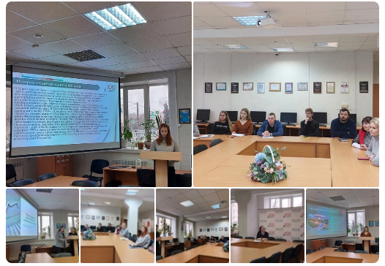

XXIII Международная научно-практическая конференция «Новые информационные технологии в образовании»
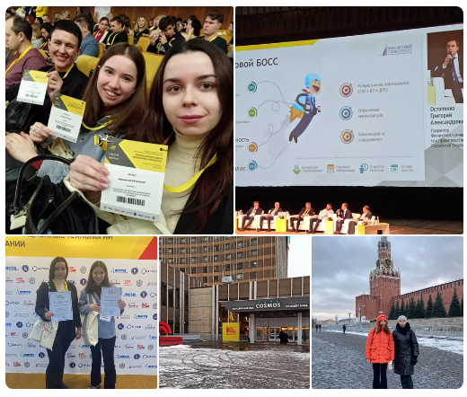
Научный круглый стол «Императивность, как черта официально-делового стиля юридического документа»
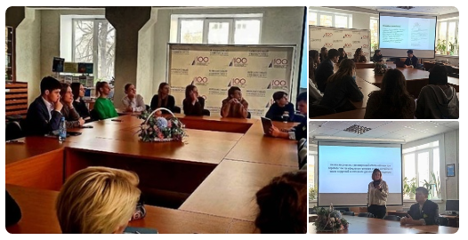

Научный семинар «Актуальные проблемы защиты персональных данных»
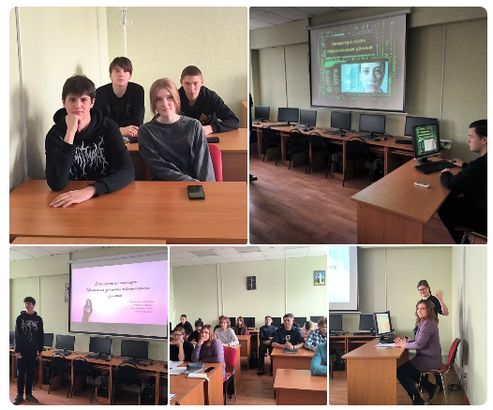

В рамках XIV Международного научного студенческого конгресса «Экономика России: новые тренды развития» с применением дистанционных технологий в Смоленском филиале Финансового университета прошёл научный круглый стол: «КУЛЬТУРНЫЕ КОДЫ ЭКОНОМИКИ: НАЦИОНАЛЬНЫЕ ОСОБЕННОСТИ»
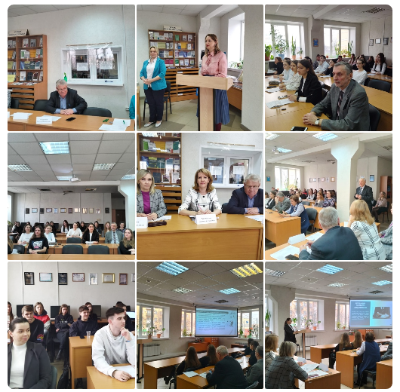

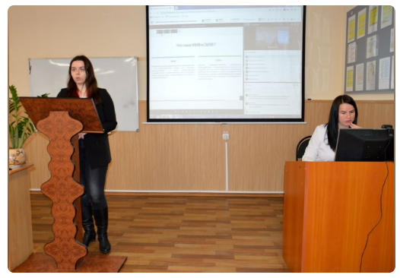
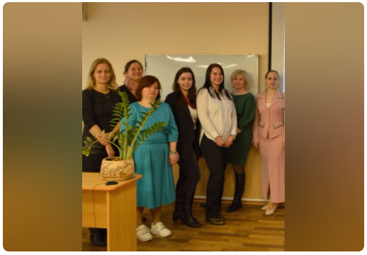
Международная научно-практическая конференция «Цифровая экономика, информационное общество и информационная безопасность: основные социально-экономические аспекты»

Международный слет «Проектный менеджмент и управление рисками»
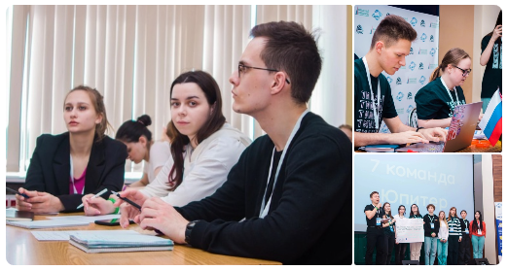

III Международная студенческая межвузовская научно-практическая конференция «Стратегии развития экономики Мирового океана»
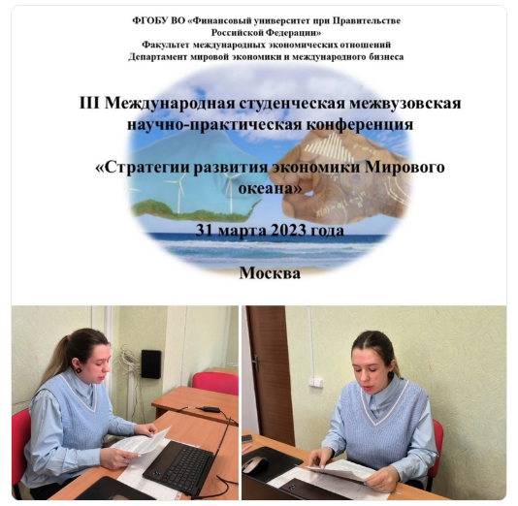

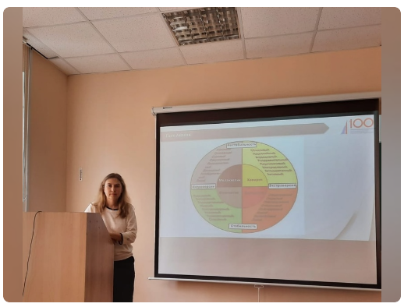
Круглый стол «Психология личности»
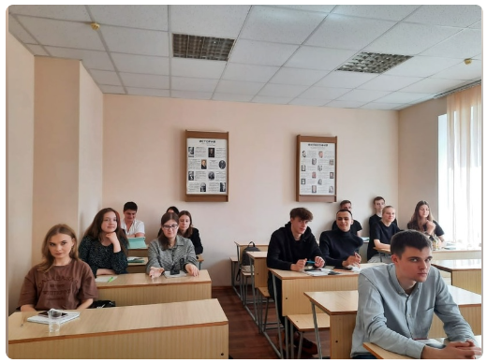

Научно-практический семинар «Маркетинг цифровой экономике»
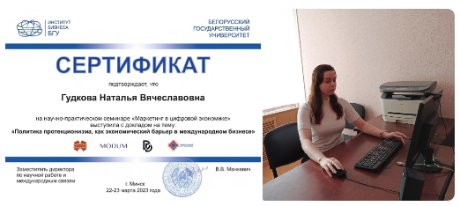

Открытая лекция на тему «Финансово-бюджетный контроль – основа эффективного управления денежными средствами государства» с участием представителей Управления федерального казначейства по Смоленской области Сибиченковой Елены Сергеевны - врио Заместителя руководителя федерального казначейства по Смоленской области и Пеник Юлии Юрьевны – заместитель руководитель Управления федерального казначейства по Смоленской области
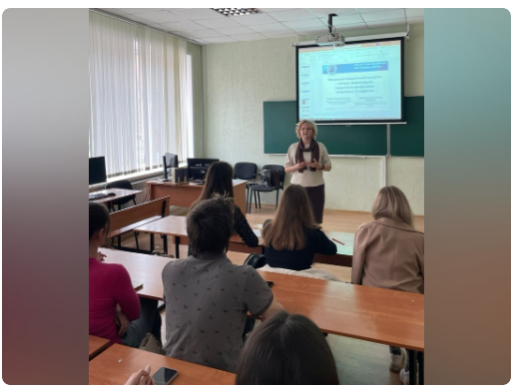
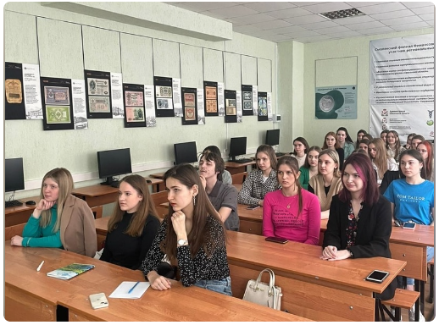

Круглый стол «Особенности профессиональной экономической лексики английского языка»
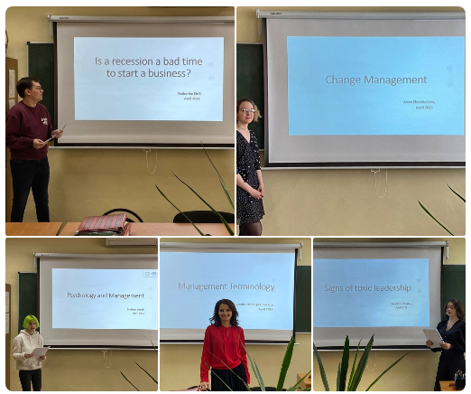

Научно-практический семинар «Психологические аспекты в выборе стратегии управления поведением потребителей»
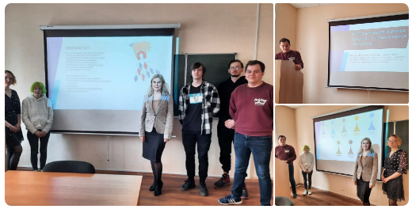
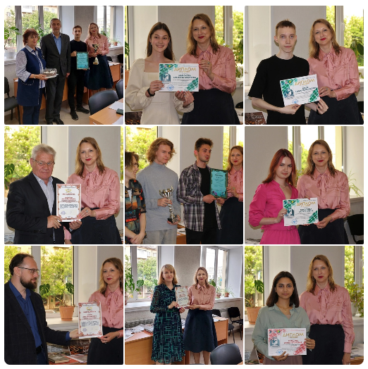
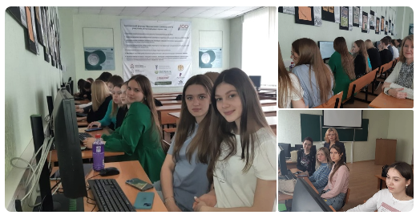
II Международная дистанционная олимпиада «Я – профессионал»

Смоленский студенческий клуб дебатов
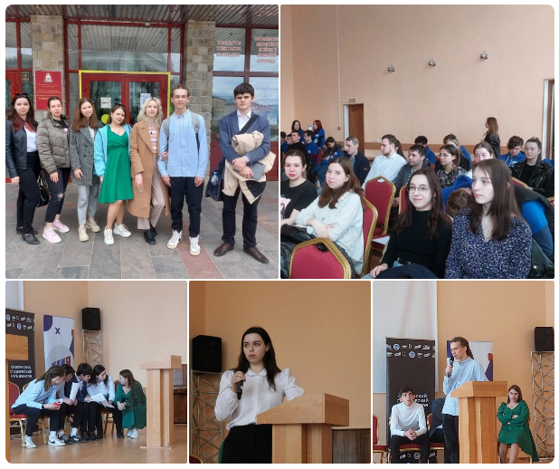
Региональный тур Всероссийского проекта «Твой ход»
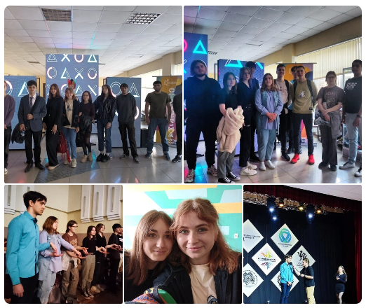

Международная просветительско-патриотическая акция «Диктант Победы»
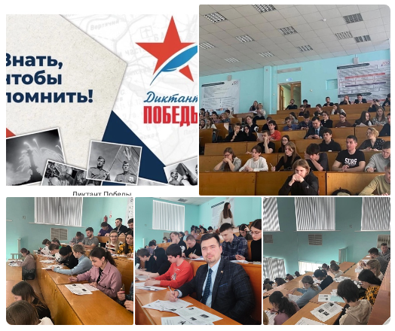
Заседание Детского общественного совета при Уполномоченном по правам ребенка в Смоленской области (ДОС Смоленская область)
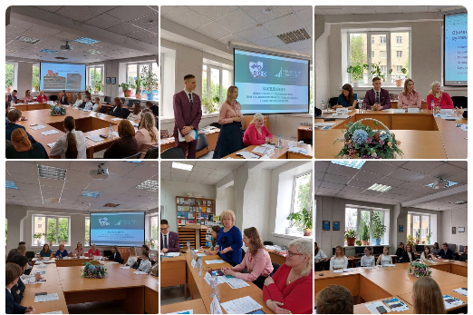

Научный круглый стол «Технологические тренды цифровой экономики»
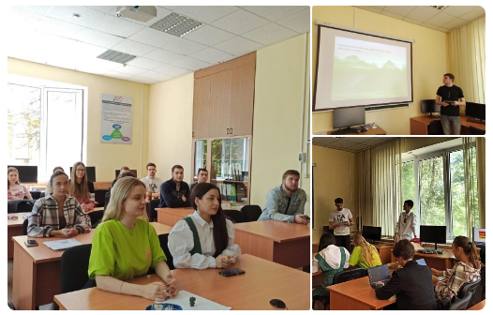

Научный круглый стол «Новое в законодательстве России: малое и среднее предпринимательство»
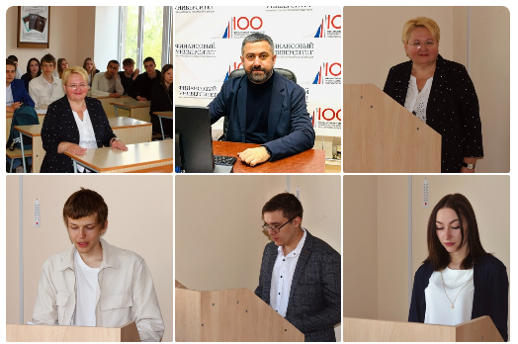

Тренинг «Применение сервис-дизайна»
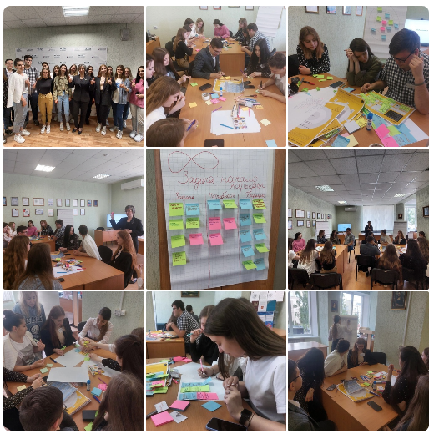
Встреча с известным бизнесменом Пантюховым Алексеем Викторовичем. Алексей Викторович - выпускник Смоленского филиала Финуниверситета - сегодня является генеральным директором ООО «ФИНТРЕЙДИНГ», ООО «Белорусская косметика»
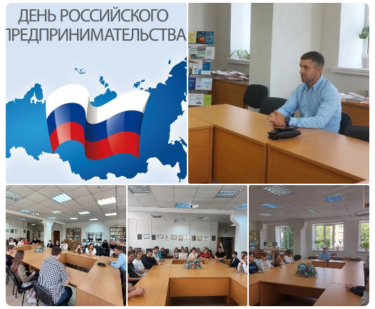

Встреча студентов с представителем Центра развития урбанистики Смоленск Павлом Сычёвым, который презентовал проект AR-музей «Смоленская крепость» , победивший в конкурсе Фонда президентских грантов
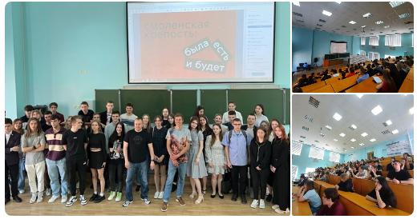
Научный мастер-класс «Искусство написания научной статьи»
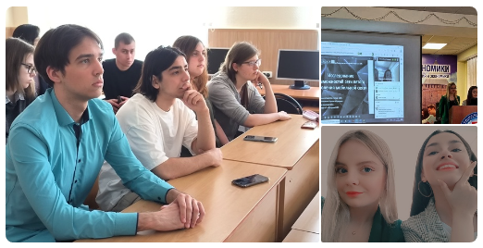

Стратегическая сессия «ВУЗ и НКО: долгосрочное партнёрство»
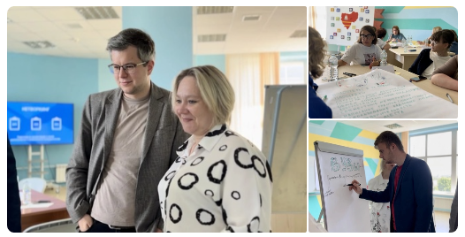

Пятый Всероссийский статистический диктант
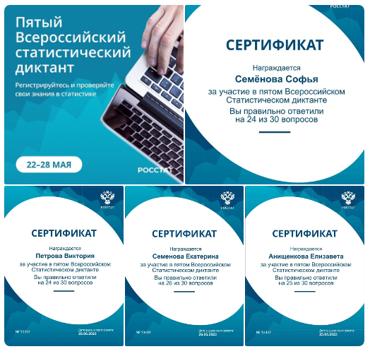

IХ Международный конкурс научных работ студентов «Генезис предпринимательства: от происхождения до современности»
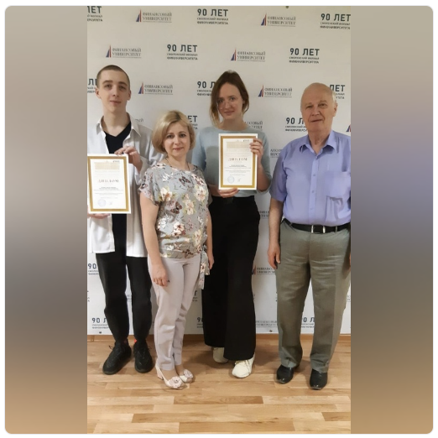
Международная научно-практическая конференция «Коммуникации. Общество. Духовность»
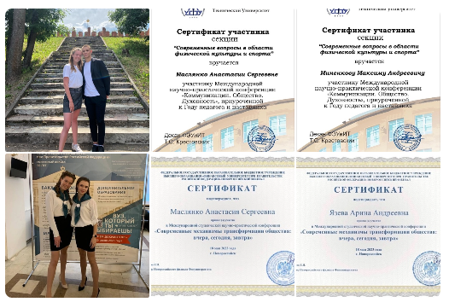

Международная студенческая научно-практическая конференция «Современные механизмы трансформации общества: вчера, сегодня, завтра»

VI Международный конкурс научных работ студентов по проблемам развития топливно-энергетического комплекса
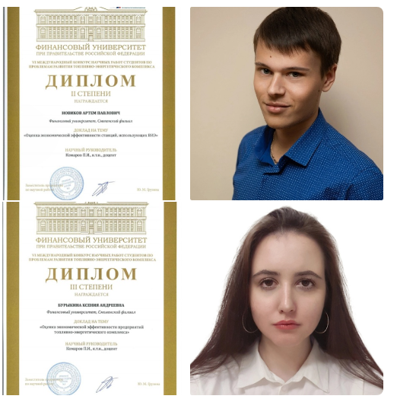

Всероссийский конкурс по автоматизации бизнеса на базе программы «1С:Управление нашей фирмой»
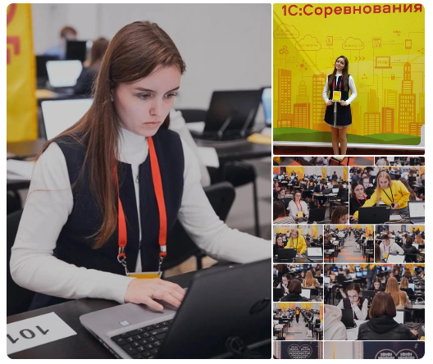
Третий форум социальных предпринимателей, приуроченный к празднованию Международного дня социального бизнеса
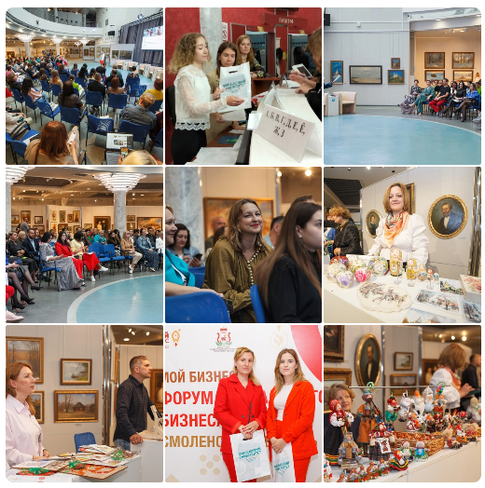

XVI фестиваль «Молодежь - за Союзное государство»
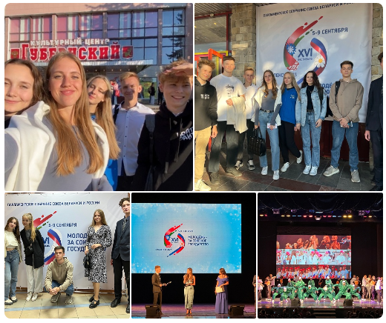
Молодёжный фестиваль «КЛЮЧИФЕСТ»
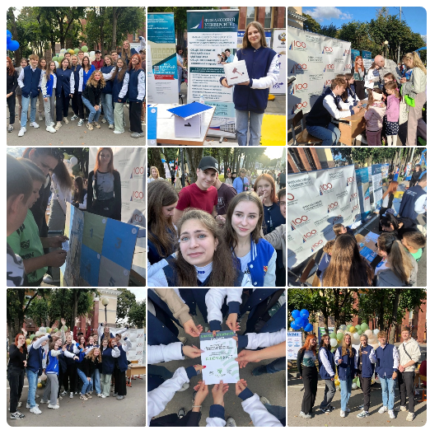

Добровольный квалификационный экзамен (ДКЭ)
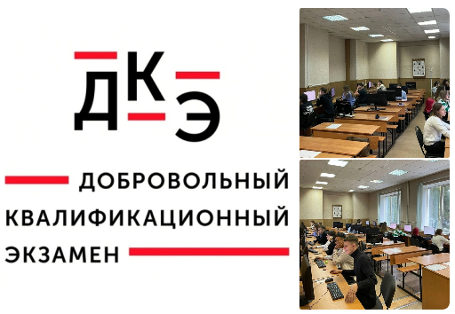
Программа «Бизнес рост»
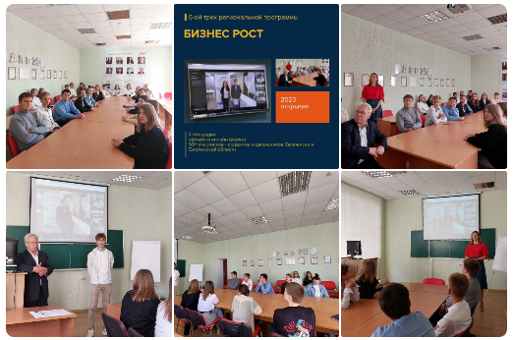

Международная встреча молодых предпринимателей Союзного государства России и Беларуси
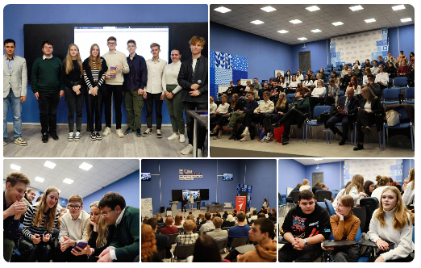

Научный круглый стол, посвященный актуальным проблемам защиты персональных данных с учетом требований федерального законодательства в сфере коммуникаций
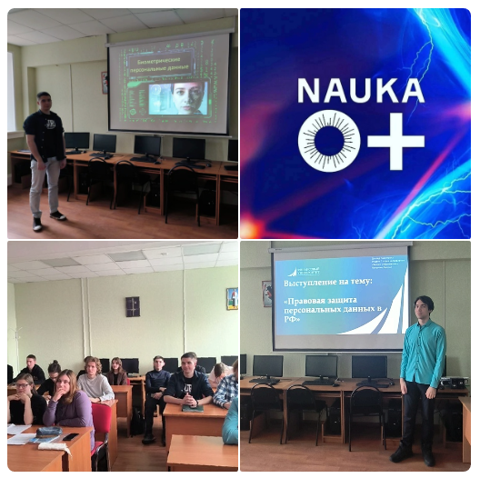
Научный круглый стол «Аналитика данных: миф или реальность»
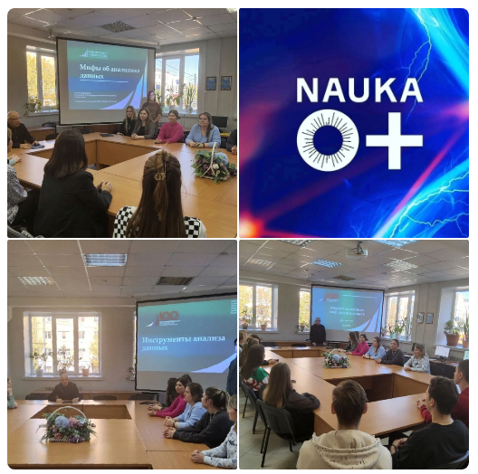
Проект «Школа будущего предпринимателя»
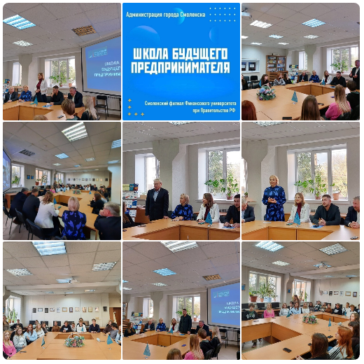

Всероссийский экономический диктант – 2023
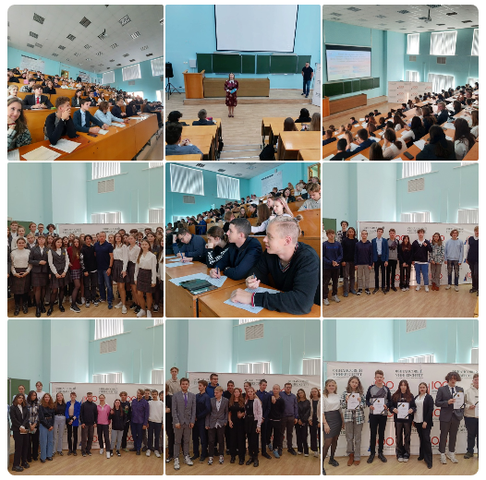
Научно-просветительский семинар «Цифровой рубль: правовые и экономические аспекты»
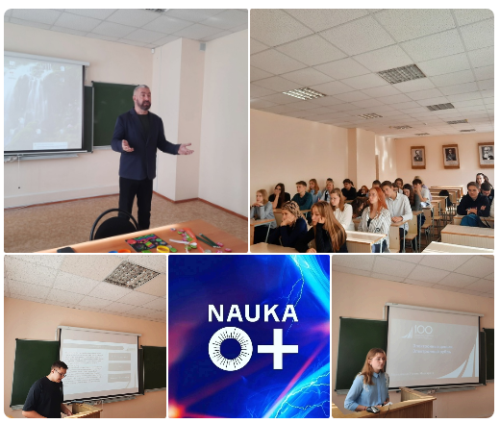

Семинар-практикум «Выбор ниши. Идеи для бизнеса»
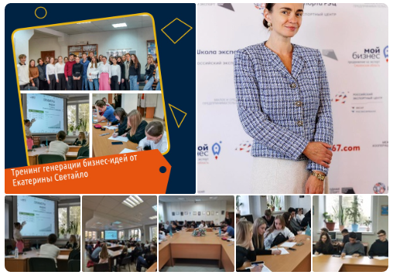
Научный круглый стол «Цифровые трансформации современного общества»
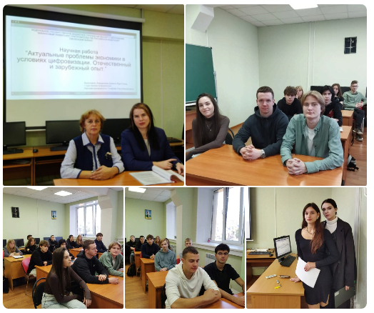

Научный круглый стол на тему «Проблемы защиты корпоративной информации в условиях цифровизации»
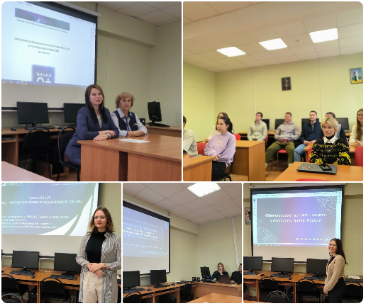
Научный круглый стол «Угрозы безопасности в реальном секторе экономики»
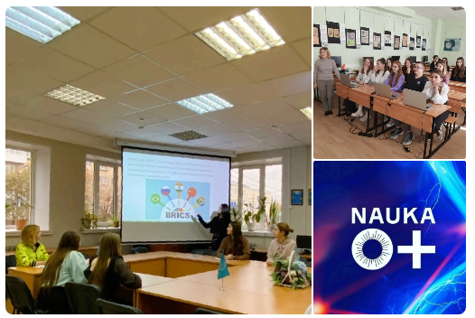

Научный круглый стол «Особенности применения бизнес-анализа для выявления проблем и перспектив развития товаропроизводителей Смоленской области»
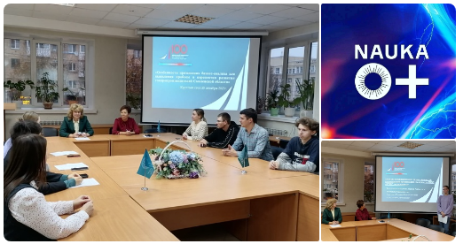

Международная научная конференция в рамках Десятых Будаевских чтений «Историко-краеведческое наследие Дмитрия Ивановича Будаева (1923-2011)»
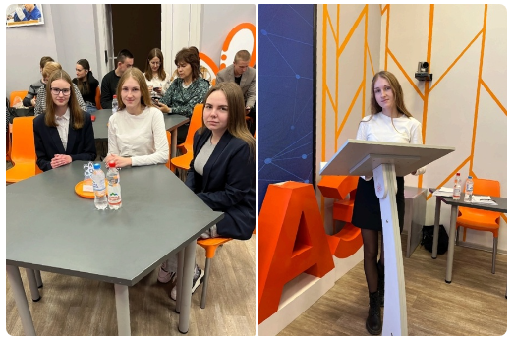

Круглый стол на площадке Торгово-промышленной палаты Смоленской области по теме «Маркировка рекламы в 2023 году»
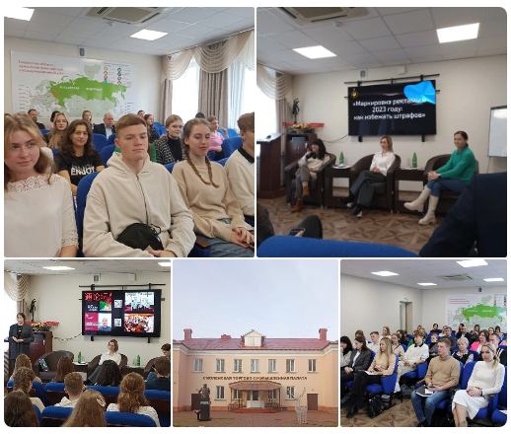

VIII Международная просветительская акция «Большой этнографический диктант»
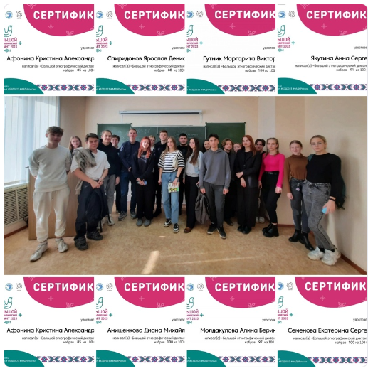

Международная научно-практическая конференция «Актуальные вопросы экономики и управления в условиях цифровизации», посвященная 105-летию Финансового университета при Правительстве РФ
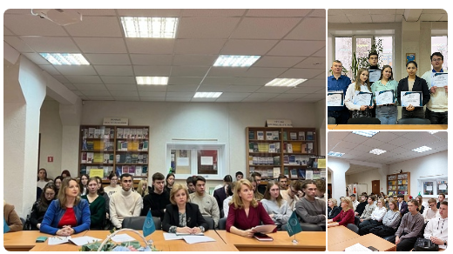
Мастер-класс «Дай пять! Начни свой путь от новичка до эксперта. Лайфхаки для старта твоей карьеры»
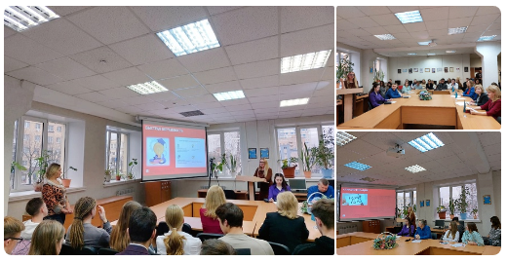

Региональный форум «Жизнь в стиле ЭКО» от Сбербанка
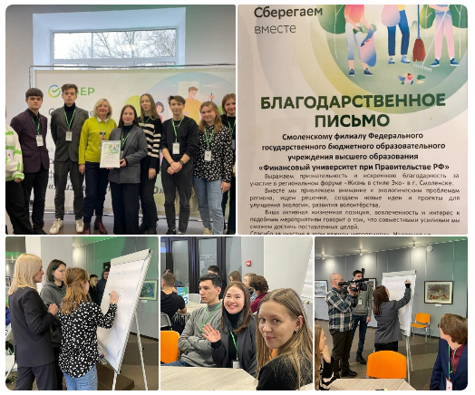
Форум, посвященный 30-летию Конституции Российской Федерации и 25-летию института Уполномоченного по правам человека в Смоленской области под эгидой регионального отделения «Всемирного Русского Народного Собора»
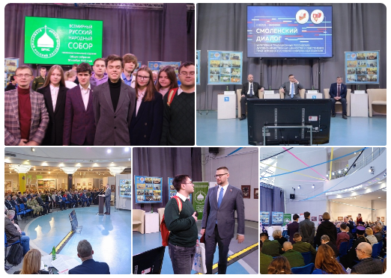

Первый форум «Импульс 21 века»
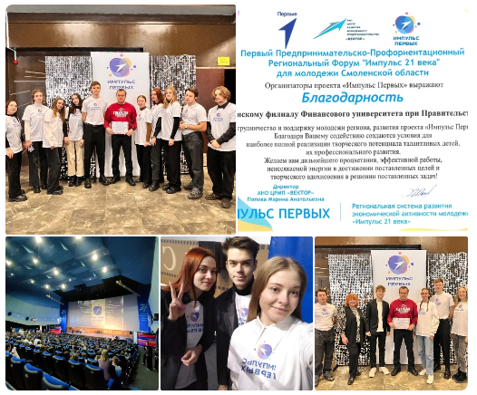
Международная научно-практическая конференция преподавателей, студентов, магистрантов и аспирантов
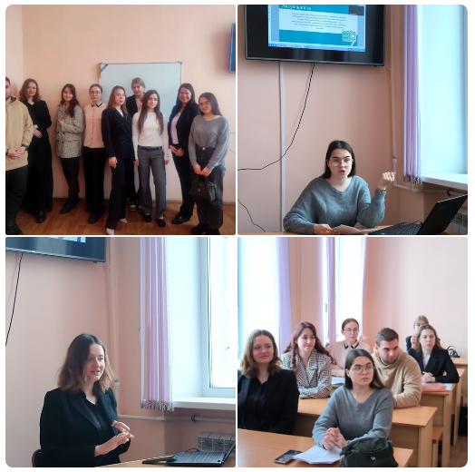

Форум некоммерческого сектора региона
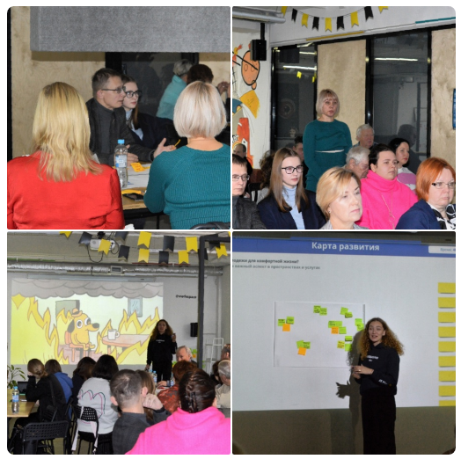
ХVI научная конференция «1812 год: война и мир»
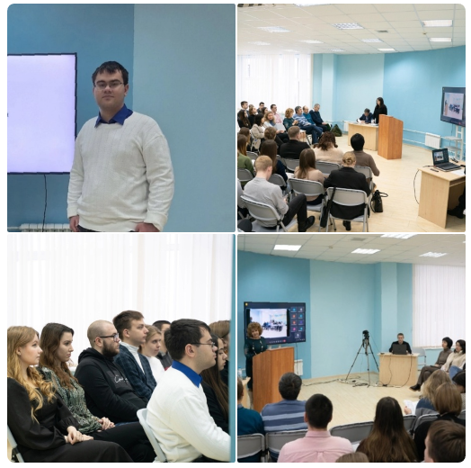

Программа молодежного предпринимательства «Я в деле»
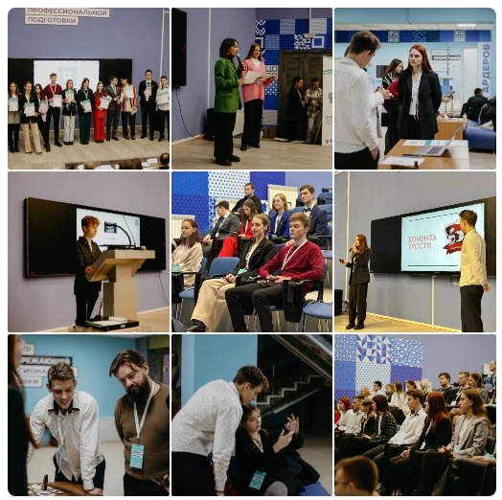
Акселерационная программа для региональных сервисных уполномоченных и сервис-дизайнеров
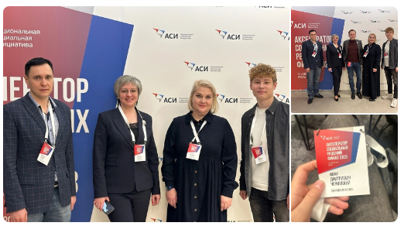

Финал программы Бизнес Рост
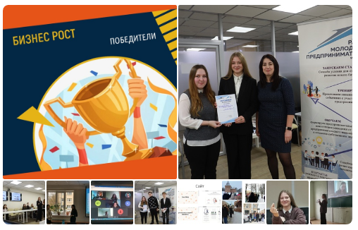

Региональная стратегическая сессия по генерации и отработке идей в рамках региональной части Форума «Сильные идеи для нового времени» 2024 года Клуба стратегических инициатив
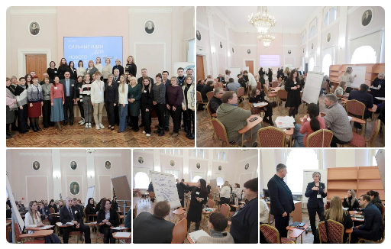

Научные чтения, посвященные Дню российской науки
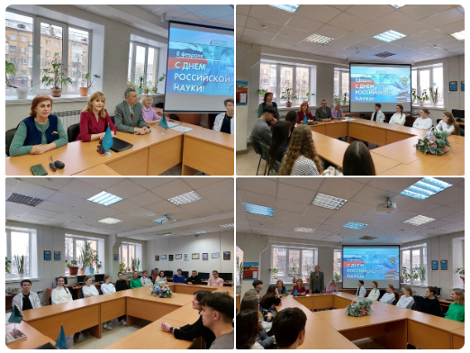

Научный круглый стол «Банковская система России: современные вызовы и проблемы», посвященный 105-летию Финансового университета при Правительстве Российской Федерации
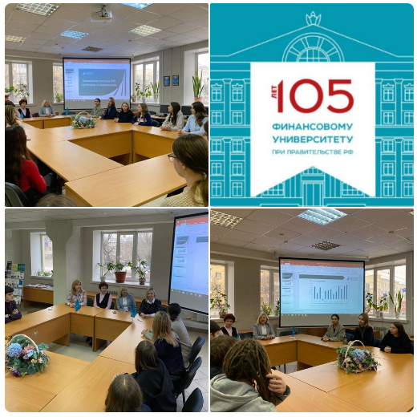

Дебаты «Этика использования искусственного интеллекта при написании научных работ»
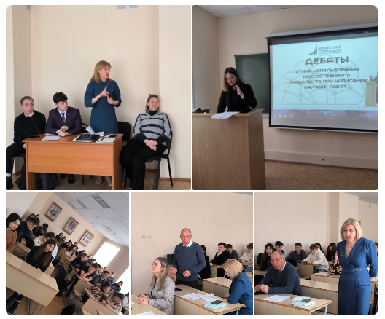

Лауреаты премии «Лучший выпускник StudUp» в номинации «Надежда регионов»
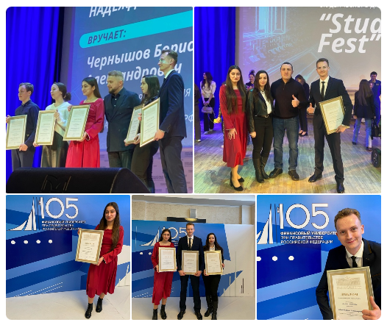

I Международная научно-практическая конференция «Традиционный и современный Восток: тенденции развития»
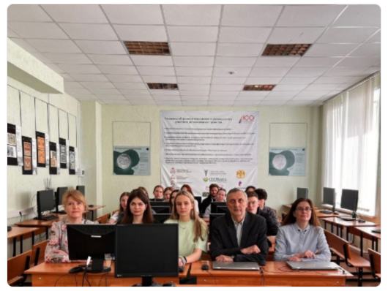
Всероссийский конкурс «История местного самоуправления моего края»
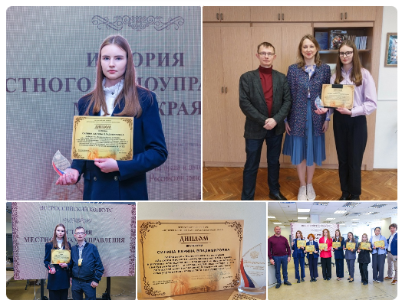

Межвузовская конференция на английском языке среди студентов высших учебных заведений и средних профессиональных заведений (неязыковых факультетов и направлений) «Мы из России»
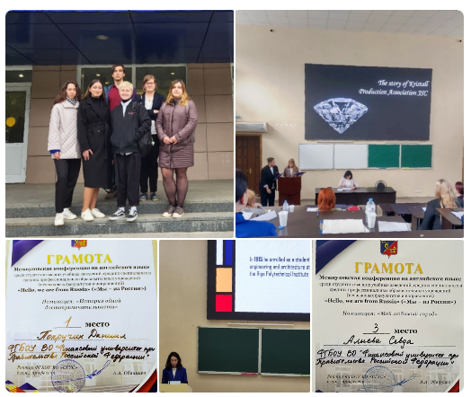
БИЗНЕС-ДИКТАНТ
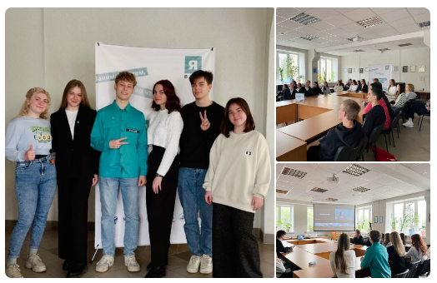

XV Международная олимпиада «IТ-Планета 2024» (SportTechCup 2024)
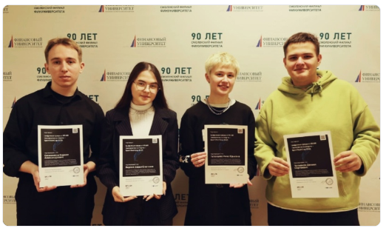

II Всероссийская научно-практическая конференция «Студенческий спорт: инновации, технологии и цифровая трансформация»
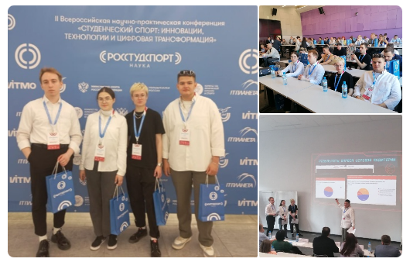

Молодежная секция «Управленческая экономика в современном мире: взгляд молодых ученых» в рамках научной конференции «Научные школы Финансового университета: становление и развитие», посвященной 105-летию Финансового университета
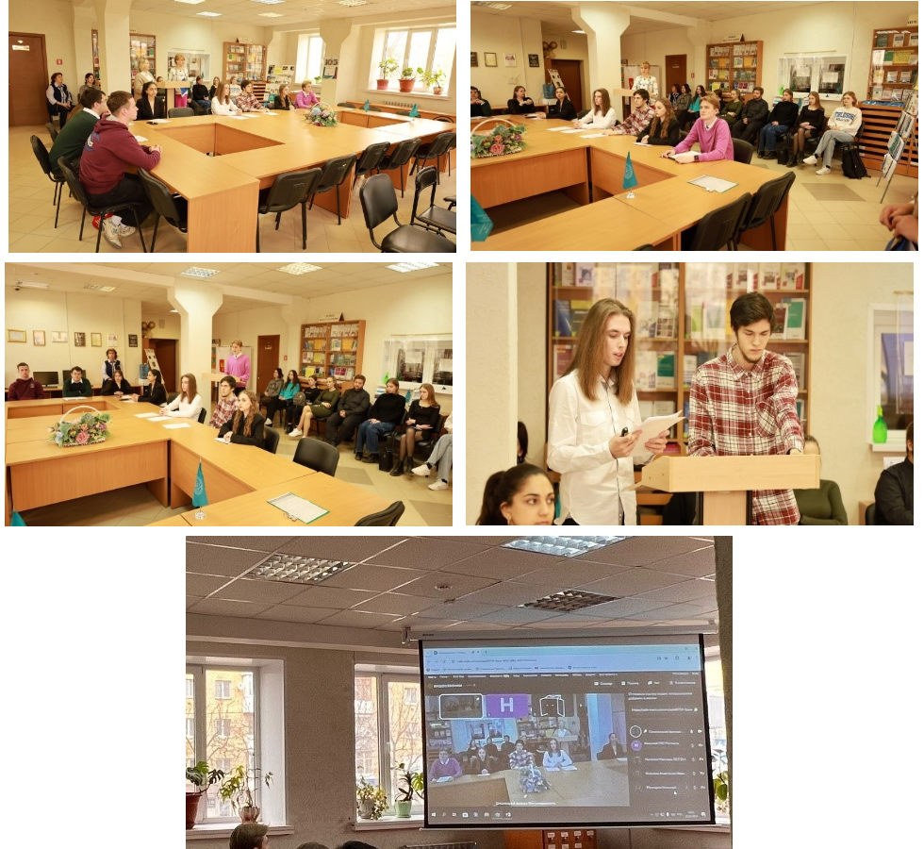

Научно-исследовательский хакатон «Цифровая семейная экономика и цифровой бизнес» в рамках XV Международного научного студенческого конгресса «Семейная экономика и экономика развития: мета-анализ» с применением дистанционных технологий
